1. Konfigurieren vom Samples

Um eine neue Messung innerhalb des Tools visualisieren zu können, muss zuerst ein passendes Export-File der Daten in Kubios HRV Premium generiert werden. Dazu wählen Sie ihm Menu den Punkt „Open“ und klicken dann auf „Create parametersettings csv-file“.

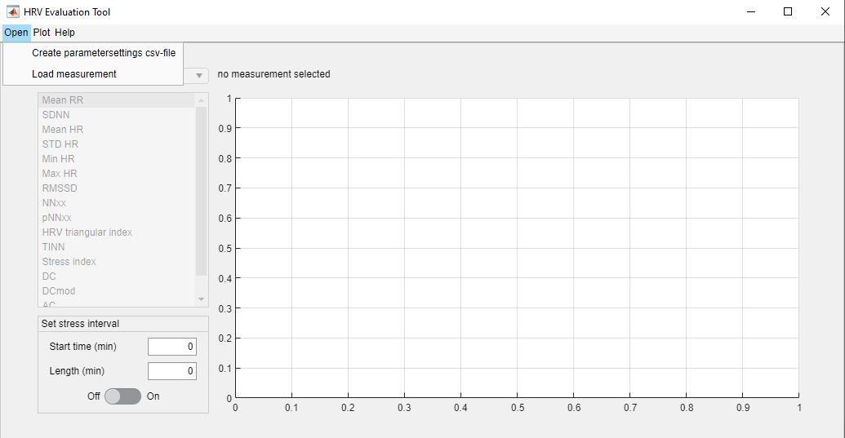

Es öffnet sich ein PopUp-Fenster in dem nun die Konfiguration der Samples durchgeführt werden kann. Hierbei gibt es vier wichtige Parameter welche gesetzt werden müssen. Innerhalb der **Sample start time** kann der Start der Messung gewählt werden, um beispielsweise eine bestimmte Zeit zu Beginn der Messung abzuschneiden. Die **Sample size** entspricht der Länge eines einzelnen Samples. Mit der **Sample shift** wird die Verschiebung jedes Samples festgelegt. Ist diese beispielsweise kleiner als die Länge der Samples kann eine Überlappung der Daten erzwungen. Als nächstes muss die Länge der Messung angegeben werden. Setzt man diese auf einen Wert kleiner der tatsächlichen Länge, so lassen sich Daten am Ende der Messung abschneiden. Zuletzt muss die Mess-Datei eingelesen werden.

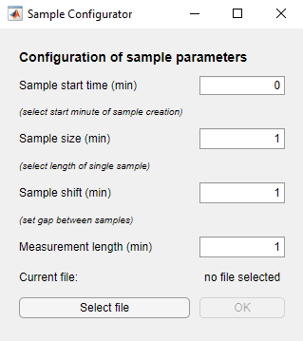

Nach dem Bestätigen der Konfiguration wird eine CSV-Datei im Verzeichnis der Messdatei erstellt (diese ist wichtig für die Erstellung der Samples und muss zwingend im gleichen Verzeichnis liegen!) und es öffnet sich Kubios HRV Premium (im Moment nur unter MacOS). Die Sample Konfiguration passiert automatisch, es sollten diese innerhalb von Kubios zu sehen sein (siehe Abbildung).

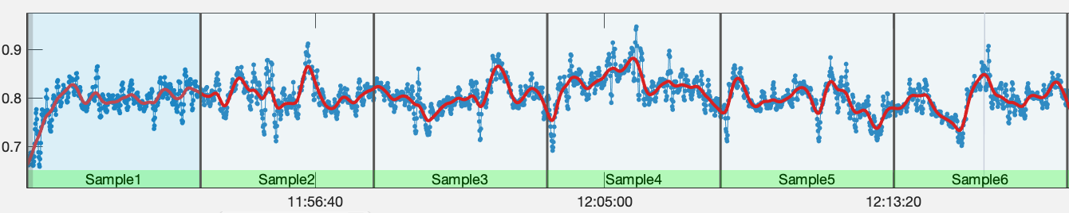

Im nächsten Schritt muss lediglich ein Export der Messung im .mat-Format erstellt werden.

Ein Bild, das Text enthält.

Die erstellte mat-Datei bietet die Grundlage zur Visualisierung innerhalb des Tools.

1. Visualisieren von Daten

Um nun eine konfigurierte Messung zu visualisieren, muss eine mat-Dateien geladen werden. Dies erfolgt im Menu „open“ unter dem Punkt „Load measurement“. Bei erfolgreichem Laden wird der Name der Datei links über dem Koordinatensystem angezeigt.



Nun kann links neben dem Koordinatensystem ein Parameter zum Visualisieren ausgewählt. Das Dropdown-Menu ermöglicht das Wechseln der Gruppe unter denen die Parameter gruppiert werden.

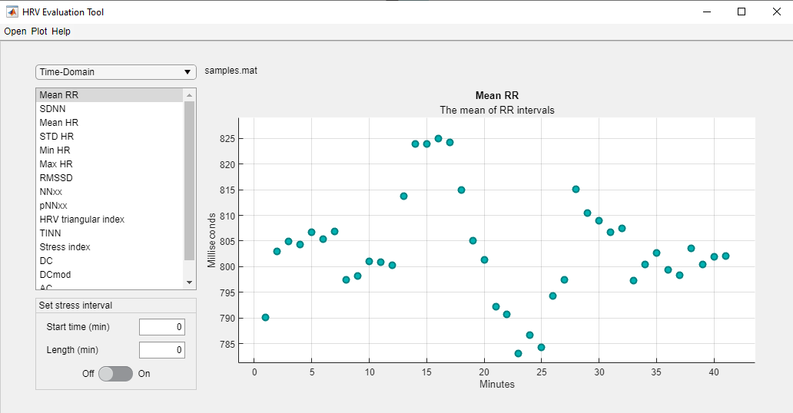

* 1. Anpassung der Darstellung

Innerhalb des Koordinatensystems kann beliebig gezoomt werden oder die Achsen verschoben werden, um eine optimale Darstellung zu erzeugen. Ein Reset ist unter dem Menu Punkt „Plot“ oder am oberen rechten Eck des Graphen mit dem Haus-Symbol möglich.

* 1. Hinzufügen des Belastungsintervalls

Das Hinzufügen eines Belastungsintervalls erfolgt im unteren linken Eck unterhalb der Parameter-Auswahl. Hierzu muss die Startzeit des Belastungsintervall und die Länge festgelegt werden. Das Intervall kann dann mit dem Toggle-Button unterhalb ein- bzw. wieder ausgeschaltet werden.

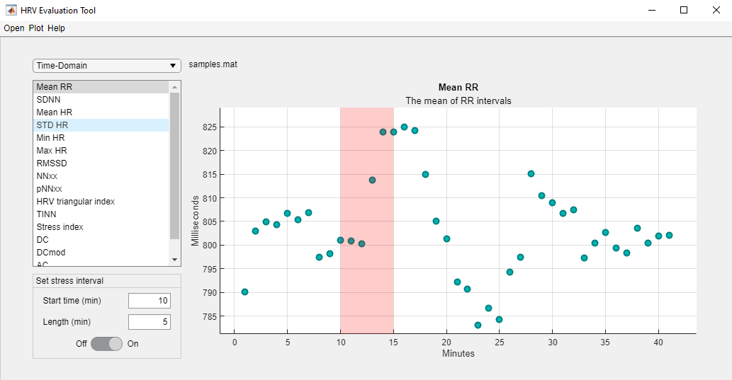

* 1. Speichern der Visualisierung

Der erstellte Graph kann nun noch als Bild gespeichert werden. Dies erfolgt über den Menu-Punkt „Plot“ unter „Save plot“.

